Ofício nº 201/22 Três Passos, 12 de agosto de 2022.

Senhor Prefeito Municipal:

Na forma do inciso VIII do art. 48 do Regimento Interno desta Casa Legislativa, a pedido da Comissão de Orçamento, Finanças e Infraestrutura Urbana e Rural, solicita-se em relação ao projeto de lei nº 102, de 2022, que dispõe sobre a Lei de Diretrizes Orçamentárias – LDO 2023, o encaminhamento de mensagem retificativa a esta Casa Legislativa, com base na orientação técnica Igam nº 17.110/2022 (cópia em anexo).
Solicita-se também o envio dos anexos relacionados na referida orientação, bem como da ata de aprovação do conselho Municipal da Assistência Social.

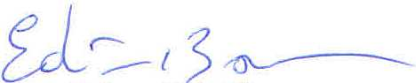
Atenciosas saudações.
Edivan N. Baron,
Presidente.

A Sua Excelência o Senhor
Arlei Luis Tomazoni,
Prefeito Municipal,
Três Passos-RS.-

